**Tài liệu yêu cầu phần mềm (SRS)**

1. **Giới thiệu chung:**

**-** Tên sản phẩm: Trang web booking tour

- Mục đích: Tạo ra nền tảng giúp người dùng có thể dễ dàng trong việc đặt tour du lịch cho bản thân và gia đình

- Đối tượng sử dụng: Tất cả người dùng trên internet có nhu cầu trong việc booking.

**2. Yêu cầu chức năng:**

**#0001 USER LOGIN**

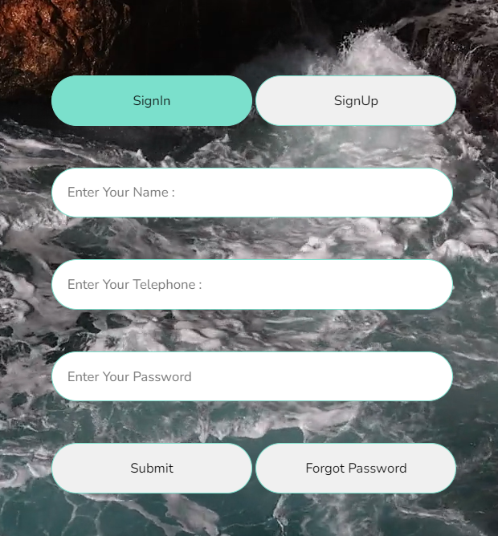

**+ Vai trò :** Là một người dùng đã đăng ký tài khoản hệ thống

**+ Mục tiêu :** Người dùng muốn đăng nhập vào hệ thống

**+ Lợi ích**: Để người dùng có thể truy cập vào tài khoản cá nhân và sử dụng các tính năng của trang web

**Tiêu chí chấp nhận**:

1. Người dùng có thể nhập tên đăng nhập và mật khẩu hợp lệ.
2. Hệ thống sẽ kiểm tra thông tin đăng nhập và thông báo lỗi nếu không hợp lệ.
3. Nếu thông tin hợp lệ, người dùng sẽ được điều hướng đến trang cá nhân của họ.
4. Người dùng có thể chọn tùy chọn "Forgot Password" để có thể đặt lại mật khẩu nếu bị quên

**#0002 USER REGISTRATION**

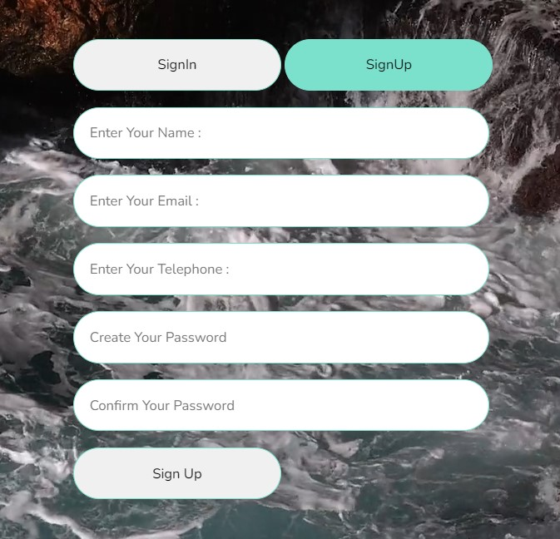

* **Vai trò**: Là một người dùng mới
* **Mục tiêu**: Người dùng muốn đăng ký tài khoản mới trên hệ thống
* **Lợi ích**: Để người dùng có thể tạo tài khoản cá nhân và sử dụng các tính năng của trang web

**Tiêu chí chấp nhận**:

1. Người dùng có thể nhập thông tin cá nhân (tên, email, mật khẩu, số điện thoại).
2. Hệ thống sẽ xác thực email và kiểm tra định dạng mật khẩu.
3. Sau khi đăng ký thành công, người dùng nhận được email xác nhận tài khoản.
4. Người dùng có thể đăng nhập sau khi hoàn thành quá trình đăng ký.

**#0003 USER BOOKING**

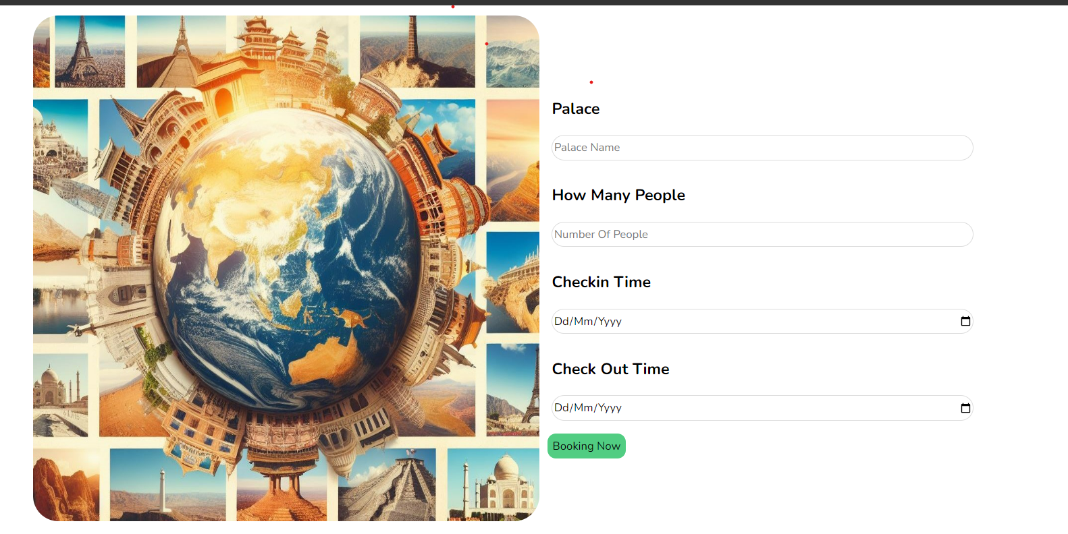

* **Vai trò**: Là một người dùng đã đăng nhập
* **Mục tiêu**: Người dùng muốn đặt một tour du lịch
* **Lợi ích**: Để người dùng có đặt lịch cho chuyến đi

**Tiêu chí chấp nhận**:

1. Người dùng có thể chọn tour muốn đặt và xem chi tiết về tour (giá cả, địa điểm, thời gian, lịch trình).
2. Người dùng có thể nhập thông tin người tham gia và chọn phương thức thanh toán.
3. Sau khi thanh toán thành công, người dùng nhận được xác nhận qua email.
4. Người dùng có thể xem lại lịch sử booking trong tài khoản cá nhân.

**#0004 CANCEL BOOKING**

* **Vai trò**: Là một người dùng đã đặt tour
* **Mục tiêu**: Tôi muốn hủy một tour đã đặt
* **Lợi ích**: Để tôi có thể quản lý và thay đổi kế hoạch du lịch nếu cần thiết

**Tiêu chí chấp nhận**:

1. Người dùng có thể xem danh sách các tour đã đặt trong tài khoản cá nhân.
2. Người dùng có thể chọn tour muốn hủy và xác nhận hủy bỏ.
3. Hệ thống hiển thị thông tin về phí hủy (nếu có) trước khi người dùng xác nhận hủy.
4. Sau khi hủy thành công, người dùng nhận được thông báo xác nhận qua email.

**User Story #0005: SEARCH TOURS**

* **Vai trò**: Là một người dùng
* **Mục tiêu**: Tôi muốn tìm kiếm các tour du lịch theo địa điểm, thời gian, và giá cả
* **Lợi ích**: Để tôi có thể dễ dàng tìm thấy tour phù hợp với nhu cầu của mình

**Tiêu chí chấp nhận**:

1. Người dùng có thể nhập các tiêu chí tìm kiếm như địa điểm, ngày khởi hành, số ngày, giá cả.
2. Hệ thống hiển thị danh sách các tour phù hợp với tiêu chí tìm kiếm.
3. Người dùng có thể sắp xếp kết quả tìm kiếm theo giá, đánh giá, hoặc ngày khởi hành.
4. Người dùng có thể lọc kết quả theo loại tour (gia đình, phượt, nghỉ dưỡng, v.v.).